**22 ТЕХНОЛОГИЯ WINDOWS FORM. РАБОТА С ФОРМАМИ**

Задание 1. Составить программу вычисления для заданных значений x = 14.26, y = -1.22, z = -3.5 * 10-2 арифметического выражения:

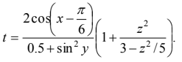

Листинг программы:

private void button1_Click(object sender, EventArgs e)

{

try

{

textBoxX.Text = "14,26";

double x = double.Parse(textBoxX.Text);

textBoxY.Text = "-1,22";

double y = double.Parse(textBoxY.Text);

textBoxZ.Text = "0,035";

double z = double.Parse(textBoxZ.Text);

double t = ((2 * Math.Cos(x - (Math.PI / 6))) / (0.5 * Math.Pow(Math.Sin(y), 2))) * (1 + ((Math.Pow(z, 2)) / (3 - (Math.Pow(z, 2) / 5))));

textBoxResult.Text = "День 23;Задание 1;";

textBoxResult.Text += Environment.NewLine + "Result t: " + Convert.ToString(t); }

catch (Exception ex)

{

MessageBox.Show(ex.Message, "Error!", MessageBoxButtons.OK, MessageBoxIcon.Error);

}

}

Таблица 22.1 – Входные и выходные данные

|  |  |
| --- | --- |
| Входные данные | Выходные данные |
| 14.26, -1.22, 0.035 | -1.7701755 |

Источник: собственная разработка

Анализ результата:

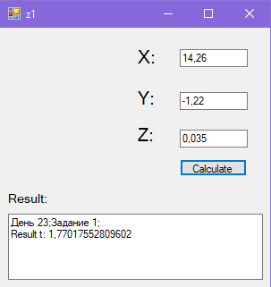

Рисунок 22.1 – Результат работы программы

Источник: собственная разработка

Задание 2. Ввести два числа – x, y. Вычислить в соответствии с выражением:

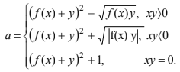

В качестве f(x) использовать по выбору: sh(x), x2, ex. Отредактировать вид формы и текст программы, в соответствии с полученным заданием.

Листинг программы:

private void buttonCalculateResult_Click(object sender, EventArgs e)

{

double result = default(double);

try

{

var x = double.Parse(textBoxX.Text);

var y = double.Parse(textBoxY.Text);

if (x * y > 0)

{

result = Math.Pow((Math.Pow(x, 2) + y), 2) - Math.Sqrt(Math.Pow(x, 2) * y);

}

else if (x * y < 0)

{

result = Math.Pow((Math.Pow(x, 2) + y), 2) + Math.Sqrt(Math.Abs(Math.Pow(x, 2) * y));

}

else

{

result = Math.Pow((Math.Pow(x, 2) + y), 2) + 1;

}

textBoxResult.Text = "День 23;Задание 2;";

textBoxResult.Text += Environment.NewLine + "Result: " + result;

}

catch (Exception ex)

{

MessageBox.Show(ex.Message, "Error!", MessageBoxButtons.OK, MessageBoxIcon.Error);

}

}

private void buttonClearValues_Click(object sender, EventArgs e)

{

textBoxX.Text = null;

textBoxY.Text = null;

textBoxResult.Text = null;

}

Таблица 22.2 – Входные и выходные данные

|  |  |
| --- | --- |
| Входные данные | Выходные данные |
| -4, 4 | 408 |

Источник: собственная разработка

Анализ результата:

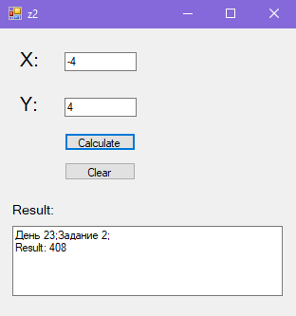

Рисунок 22.2 – Результат работы программы

Источник: собственная разработка